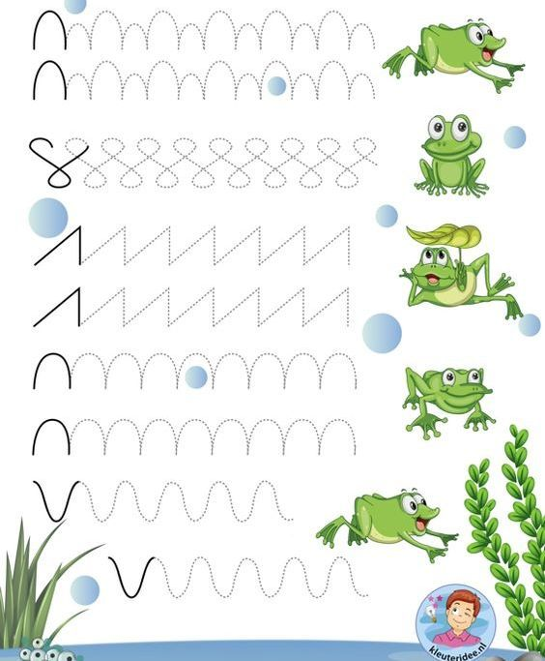

ŽABKA, VÝMYSELNÍČKA SKÁKALA CEZ VODIČKU AKO ŠPORTOVEC. SKÚS AJ TY ÍSŤ CERUZKOU PO JEJ CESTIĆKÁCH.

